Actividad N7
A)
Fuente (Alimentación)
Constituye el borne donde se acopla el suministro eléctrico para que el dispositivo opere. En esta versión particular, admite un intervalo de tensión desde 115V hasta 240V AC/DC.
Entradas (Inputs)
Reciben señales del mundo exterior. Aquí se conectan sensores, pulsadores o interruptores. Cuando uno de estos dispositivos se activa, el PLC recibe la señal para ejecutar una acción programada.
Programa (Pantalla LCD)
Permite visualizar el estado del equipo. En ella puedes ver:
- El diagrama de bloques del programa.
- El estado actual de las entradas y salidas (si están encendidas o apagadas).
- Mensajes de error o valores de temporizadores y contadores.
- Programador (Teclas de control)
Programador (Teclas de control)
Funcionan para desplazarse a través de las opciones del PLC. Su principal beneficio es que facilitan redactar o alterar el código de manera directa en el dispositivo sin requerir un ordenador.
Salidas (Outputs)
Se trata de los "accionadores". Este dispositivo cuenta con salidas de tipo relé, las cuales operan como conmutadores internos para activar o desactivar motores, luminarias, válvulas solenoides o contactores..
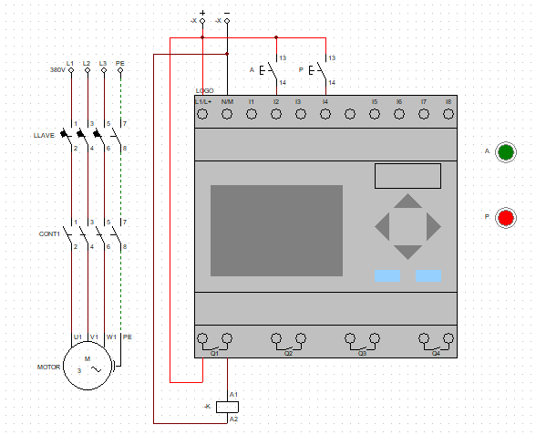
Antes de colocar el PLC, ponemos la conexión con el motor trifásico hecho en actividades anteriores, después agregamos el modulo lógico al costado del motor trifásico y (haciendo doble click en el modulo) cambiamos el tipo de imagen a cade_simu 2.0.
La alimentación se la damos con alimentación +, conectado a L1/L+ y lado izquierdo de Q1, y alimentación -, conectado a N/M. Del lado inferior del modulo lógico ponemos una bobina conectado a lado derecho deQ1. Para controlar como se cierran los circuitos, se pone 2 llaves, una conectada a la entrada 2 y la otra a la entrada 4(puede ser otras entradas), ambas conectadas, a la alimentación positiva.
Por ultimo, a las llaves puestas les cambiamos el nombre a “A” y ”P” para vincularlas con botones del mismo nombre.

